Тема «Перпендикулярность в пространстве».
- Не забудьте отправить прежнее домашнее задание
- Познакомьтесь с теоретическим материалом этого файла
- Ответьте на вопросы теста из данного файла
- До 27 апреля пришлите ответы на вопросы теста на почту spiolvich@yandex.ru . Не забудьте указывать ФИ и группу
Теоретические сведения.
Перпендикулярность прямых и плоскостей в пространстве.
Теоретические сведения.
Перпендикулярность прямых

Определение

Две прямые в пространстве перпендикулярны, если угол между ними 90° (прямые могут быть пересекающимися или скрещивающимися).

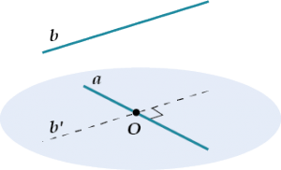

a┴b

Перпендикулярность прямой и плоскости

Определение | Признак
Прямая перпендикулярна плоскости, если она перпендикулярна всем прямым в этой плоскости. | Прямая перпендикулярна плоскости, если она перпендикулярна двум пересекающимся прямым, лежащим в этой плоскости.
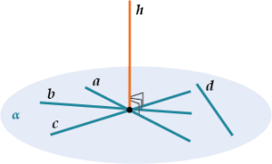 | 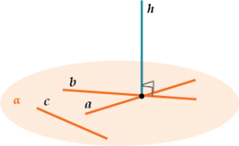
h┴α | Если h┴a, h┴b, a∩b, a€α, b€α, то h┴α

Перпендикулярность плоскостей

Определение | Признак
Плоскости перпендикулярны, если двугранный угол* между ними равен 90° | Две плоскости перпендикулярны тогда и только тогда, когда одна из них проходит через перпендикуляр к другой плоскости.

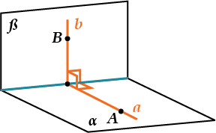
$β$┴α | Если b┴α, b€β, то$β$┴α.

*
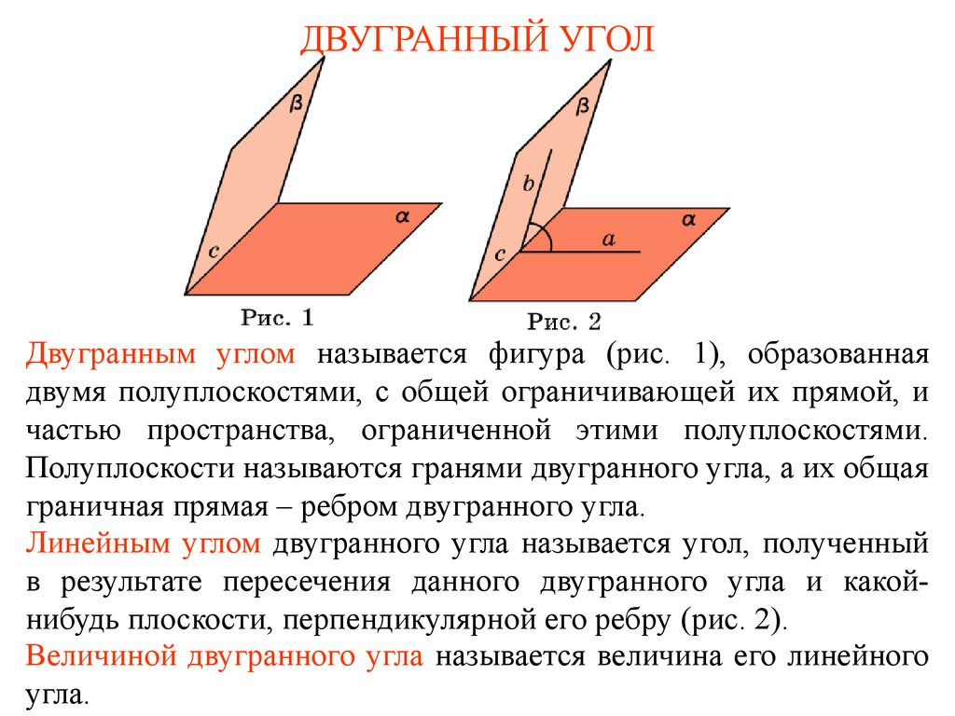

Теорема о трех перпендикулярах
Эта теорема – одна из самых важных в стереометрии.
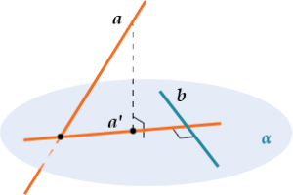
a – наклонная
a' – проекция наклонной
Если прямая b перпендикулярна проекции, то она перпендикулярна и наклонной.
Если прямая b перпендикулярна наклонной, то она перпендикулярна и проекции.

Задачи для аудиторной и самостоятельной работы студентов.
ПЕРПЕНДИКУЛЯРНОСТЬ ПРЯМЫХ И ПЛОСКОСТЕЙ

1. Одна прямая лежит в плоскости, другая перпендикулярна этой плоскости. Как будут взаимно расположены эти прямые
А) параллельны; Б) перпендикулярны; В) скрещиваются; Г) пересекаются.

2. Верно ли утверждение, что наклонная имеет меньшую дину, чем перпендикуляр
А) верно; Б) неверно; В) может быть как меньше, так и больше.

3. Как будут взаимно расположены прямая L, проходящая через основание наклонной и наклонная M, если прямая L перпендикулярна проекции наклонной . Как будут взаимно расположены эти прямые
А) параллельны; Б) перпендикулярны; В) скрещиваются

4. Какая фигура является ребром двугранного угла?
А) прямая; Б) полуплоскость; В) луч

5 . Даны две прямые с и m и плоскость α. Определите тип угла между этими прямыми , если с ┴α, m|| α
А) острый; Б) прямой; В) тупой; Г) любой.
6. Из точки А к плоскости проведены наклонная и перпендикуляр, длина которого равна 20см. Проекция наклонной равна 12 см. Найдите длину наклонной.
А)8 см; Б)40см; В)16$см$; Г)другой ответ

